**ВИКОРИСТАННЯ ПНЕВМОГІДРОАКУМУЛЯТОРА В СОНЯЧНІЙ УСТАНОВЦІ**

**USE OF A PNEUMO-HYDRO ACCUMULATOR IN A SOLAR INSTALLATION**

Науковий керівник: кандидат технічних наук, доцент кафедри теоретичної, загальної та нетрадиційної енергетики  
Бударін Віталій Олександрович

Бакалавр Георгієв Іван Петрович

Supervisor: Candidate of Technical Sciences, Associate Professor of the Department of   
Theoretical General and Nonconventional Power Engineering

Budarin Vitaliy

Bachelor Georgiev Ivan

**Анотація:** У роботі розглянуто застосування пневмогідроакумулятора у складі гідрофора для забезпечення циркуляції води в другому контурі сонячної установки. Такий підхід дозволяє використовувати природні джерела води у віддалених домогосподарствах, забезпечує енергозбереження та подовжує строк служби насосного обладнання завдяки оптимізованому режиму його роботи.

**Ключові слова:** сонячна установка, пневмогідроакумулятор, гідрофор, водопостачання, насос.

**Annotation:** The paper considers the use of a pneumo-hydro accumulator in a hydrophore system to ensure water circulation in the second circuit of a solar installation. This approach allows for the use of natural water sources in remote households, contributes to energy savings, and extends the service life of pump equipment through optimized operation.

**Keywords:** solar installation, pneumo-hydro accumulator, hydrophore, water supply, pump.

Другий контур сонячної установки як правило використовує централізовано систему водопостачання якої немає в віддалених домогосподарствах (польові стани, малі села, дачні будинки, тощо).

Для таких умов актуальним є застосування природних джерел води де потрібно спеціальне обладнання, яке забезпечує циркуляцію в другому контурі. З природних джерел (річки, каналу, колодязя) вода забирається гідрофором в склад якого входить насос та пневмогідроакумулятор. Така комбінація обладнання забезпечує надійну роботу насоса, який вмикається періодично при зниженні тиску в другому контурі. По технічним умовам насос повинен включатися 10 - 15 разів на годину. Циклічний режим роботи гідрофора забезпечує зменшення часу роботи насоса при наявності тиску води в другому контурі. Таким чином, забезпечується економія електроенергії та збільшення строку служби обладнання. Існують декілька типових конструкцій акумуляторів, які відрізняються конструкцією гнучкої перегородки, що розділяє водяний та повітряний об’єм. Для баків невеликого об’єму використовують гумовий балон, який стискається або розтягується під дією тиску води. Початковий тиск повітря в баку 1,5 атмосфери, Максимальний тиск невеликих по об’єму баків - до 4 ат. Всередині бак захищений антикорозійним покриттям, що забезпечує гарантійний термін роботи - 5 років.

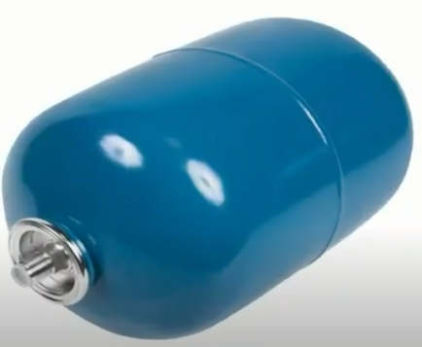

**Рис. 1. Загальний вигляд пневмогідроакумулятора.**

Гідрофор з вихревим насосом встановлюється вище рівня води на величину до 6 метрів. Максимальна висота установки залежить від типу насоса та конструкції всмоктувального трубопроводу.

Розроблені варіанти гідрофорів випускаються промисловістю і їх характеристики приводяться в каталогах виробника.

**Список літератури**

1.Krasowski E. Hydraulics. Hydraulics machines / E. Krasowski, I. Nikolenko, J. Gliński, A. Dashchenko, S. Sosnowski. – Lublin : Polish Academy of Sciences, 2011. – 350 p.

2.Шевченко Т. О. Гідравліка : конспект лекцій для студентів 1–2 курсів .– Харків :ХНУМГ ім. О. М. Бекетова, 2018. – 109 с.

3.Гідравліка та її використання в агропромисловому комплексі / В.А.Дідур, О.Д.Савченко, Д.П Журавель, С.І. Мовчан; – К.: Аграрна освіта, 2008. – 577 с.